АВТОНОМНАЯ НЕКОМЕРЧЕСКАЯ ОРГАНИЗАЦИЯ

ВЫСШЕГО ПРОФЕССИОНАЛЬНОГО ОБРАЗОВАНИЯ

«БЕЛГОРОДСКИЙ УНИВЕРСИТЕТ КОПЕРАЦИИ,

ЭКОНОМИКИ И ПРАВА»

Кафедра информационных систем и технологий

КУРСОВАЯ РАБОТА

по дисциплине:
"Программирование информационных систем"

Тема работы: Программирование информационной
системы «Учет услуг интернет – провайдера»

Выполнил
Студент(ка) гр.

Руководитель

Белгород, 2014
Содержание
Введение
1. Теоретические аспекты создания информационной системы учета услуг провайдера
2. Практические аспекты создания информационной системы учета услуг провайдера
  - Создание подсистем, констант, перечислений информационной системы
  - Создание справочников информационной системы
  - Создание регистров сведений информационной системы
  - Создание документов информационной системы
  - Создание регистров накопления информационной системы
  - Создание объектов бухгалтерского учета информационной системы
  - Создание отчетов информационной системы
  - Разработка ролей и интерфейсов пользователей информационной системы
  - Описание эксплуатации информационной системы
Заключение
Список использованных источников
Приложения

Введение
Сегодня невозможно представить себе нашу жизнь без компьютера. Информационные технологии проникли во все сферы жизни: образование, экономику, производство.
Информационная технология (ИТ) – это процесс, использующий совокупность методов и программно-технических средств, для сбора, обработки, хранения, передачи и представления информации с целью получения информации нового качества, снижения трудоемкости и повышения эффективности процессов использования информационных ресурсов.
Современные информационно-коммуникационные технологии существенно меняют все общественные отношения. Происходит становление нового, информационного общества. Новые технологии меняют не только способы производства продуктов и услуг, но и создают новые возможности для реализации гражданских прав, самореализации личности, получения знаний, воспитания нового поколения и проведения досуга. В информационном обществе сокращаются расстояния, происходит глобализация, создаются беспрецедентные возможности.
Главным направлением совершенствования системы управления на всех уровнях в современных условиях стало массовое использование новейшей компьютерной и телекоммуникационной техники, формирование на ее основе высокоэффективных информационно-управленческих технологий. Новые информационные технологии, основанные на компьютерной технике, требуют радикальных изменений организационных структур управления, его регламента, кадрового потенциала, системы документации, фиксирования и передачи информации. Особое значение имеет внедрение информационного управления, значительно расширяющее возможности использования информационных ресурсов. Развитие информационного управления связано с организацией системы обработки знаний и данных, последовательного ее развития до уровня интегрированных автоматизированных систем управления, охватывающих по вертикали и горизонтали все уровни и звенья деятельности организации.
Современные предприятия как малые, так государственного масштаба также не могут и не должны обходиться без ИТ. Все процессы должны быть автоматизированы. Это ускорит процессы социально-экономической деятельности, повысит конкурентоспособность и эффективность хозяйственной деятельности любоого предприятия. Вся информация должна быть систематизирована, сохранена, а также должна присутствовать возможность ее обновления и дополнения.
Основным девизом современного общества стало высказывание: «Кто владеет информацией, тот владеет миром.» Действительно, информация и информационные технологии управляют жизнью всего мирового сообщества.
Целью данной курсовой работы можно считать изучение разработки информационной системы для реально существующей организации, оказывающей услуги по проведению и предоставлению интернета, а также знакомство со всеми возможностями автоматизированных информационных систем.
Задачей курсового проекта является автоматизирование учета всех оказанных услуг и проданного оборудования. Кроме того, нужно будет сформировать входную и выходную информацию для организации «SkyLine».
В ходе работы необходимо изучить предметную область, выделить сущности и атрибуты, разработать автоматизированную систему учета на 1С:Предприятии, сформировать выходную информацию в виде отчетов, счет – фактур на проведение работ и квитанций за уплату интернет – услуг.
Этот проект довольно актуален, так как благодаря рационализации и нововведениям, появится возможность увеличения оборота организации и упрощения ее работы в плане учета.
Курсовая работа состоит из двух глав, теоретической и практической, введения, заключения, списка использованной литературы и нескольких приложений. Объем курсовой работы составляет …..страниц. Список литературы включает в себя десять источников, откуда бралась некоторая информация для изучения и последующего написания курсовой. Ссылки на соответствующие источнике расставлены по всему тексту курсового проекта в виде сносок.

1 ТЕОРЕТИЧЕСКИЕ АСПЕКТЫ СОЗДАНИЯ ИНФОРМАЦИОННОЙ СИСТЕМЫ УЧЕТА УСЛУГ ПРОВАЙДЕРА
В данной курсовой работе в качестве предметной области рассматривается Фирма – провайдер интернета. База данных решает следующие задачи: учёт материалов, оборудования, услуг, выдача данных о материалах, о сотрудниках (ФИО, паспортные, контактные данные, прошлые места работы), учет расходов материалов, оборудования и оказания услуг, вычисляет суммы оплаты.
Исходные данные об организации: организация располагается в нескольких помещениях (склады, офисы). Так же в фирме есть свой штат сотрудников: мастера, осуществляющие услуги, и работники офиса, осуществляющие прием заявок на проведение работ, бухгалтера, менеджеры. Клиент, приходя в организацию, взаимодействует с менеджером, который, в свою очередь, осуществляет регистрацию для оказания услуг. Операции с денежными средствами и отбивку чека осуществляет так же менеджер. При покупке материала или оказании услуги, клиент получает чек с указанием, какая услуга была оказана, каким мастером и ее стоимость либо какой материал был продан и по какой цене, в каком количестве. При отсутствии материала на складе работник выбирает отсутствующие материалы и на основании этих данных составляет заявку на имя фирмы-поставщика.
Разрабатываемая автоматизированная система учета предметной области «Интернет - провайдер» будет обеспечивать:
- хранение и предоставление по требованию данных;
- возможность добавления, изменение и удаления данных;
- возможность обработки данных: поиска, подбора данных по запросам, систематизацию информации и фильтрацию данных по определенному условию;

- защиту данных от несанкционированного доступа. А также будет давать возможность наличия удобного пользовательского интерфейса, реализации различных уровней доступа, рассчитанных на различные категории пользователей. БД будет содержать необходимые запросы, формы и отчеты для обработки хранимой информации; контролировать целостность, непротиворечивость, сохранность и достоверность информации; предусматривать архивацию и восстановление данных.
Кроме того, автоматизированная система учета позволяет рассчитывать размер зарплаты для каждого сотрудника, формировать приходно – расходные накладные, рассчитывать стоимость заказа, вести бухгалтерию.
Перед началом разработки были изучены различные программы для автоматизации учета, чтобы выбрать наиболее подходящую для заданной области. Вся информация об изученном программном обеспечении была внесена в сравнительную таблицу, представленную ниже.

Таблица 1 – Обзор самых популярных программ для создания АИС
Название | Конструкция | Формат | Назначение
Microsoft Access | таблицы данных, формы, запросы, отчеты  встроен язык VBA  Целостность данных в Access обеспечивается при помощи транзакций | реляционная СУБД | Создание небольших, легких в использовании приложений для нужд пользователей и небольших предприятий с малым количеством оборота и узкой специализацией
1С.Предприятие | работает с Microsoft MySQL Server, Oracle, PostgreSQL, кроме того, имеет свой внутренний язык программирования  включает в себя конфигурацию и платформу | Представляет собой программную оболочку для СУБД, клиент-серверное приложение | «1С:Предприятие» является универсальной системой автоматизации экономической и организационной деятельности предприятия.Поскольку такая деятельность может быть довольно разнообразной,система «1С:Предприятие» может приспосабливаться к особенностям конкретной области деятельности, в которой она применяется
Visual FoxPro | С помощью этого ПО разработчик может создавать таблицы, обрабатывать запросы, создавать СУБД, а также разрабатывать приложения для конечных пользователей | язык управления реляционными БД | позволяет создавать БД любого объема для личного пользования, для клиент – серверных приложений, а также для работы в Интернет.
Microsoft SQL Server | Тесно взаимосвязано с Microsoft Visual Studio и Microsoft Office System. Благодаря этим приложениям SQL Server предоставляет графические инструменты, необходимые для проектирования, разработки, развертывания и администрирования реляционных баз данных, аналитических объектов, пакетов преобразования данных, топологий репликации, отчетов, серверов отчетов и серверов уведомлений. Кроме того, SQL Server включает программы командной строки, позволяющие выполнять из командной строки задачи администрирования. Сервер идеально подходит для работы с клиент – серверными приложениями. | приложение для работы с базами данных | подходит как для индивидуальных, так и производственных решений.
InterBase | Представляет собой экономичную, высокопроизводительную СУБД с обработкой транзакций  Обладает поддержкой многопроцессорного режима и сложной архитектурой | система управления реляционными базами данных и встроенный конструктор БД | идеально подходит для многофункциональных бизнес приложений, обслуживающих большое количество пользователей.

После ознакомления с самыми распространенными средствами разработки и детального их изучения, была выбрана для разработки информационной системы среда разработки «1С:Предприятие 8.2» . Это самая удобная АИС, так как в ней все визуализировано, и даже специалисту с небольшими знаниями проектирования баз данных будет нетрудно разобраться. Кроме того, конечный пользователь с легкостью сможет добавлять новых сотрудников, формировать приходные накладные, бухгалтер легко рассчитает зарплату всем сотрудникам при помощи нескольких несложных операций. «1С:Предприятие» является универсальной системой автоматизации экономической и организационной деятельности предприятия. Поскольку такая деятельность может быть довольно разнообразной, система «1С:Предприятие» может приспосабливаться к особенностям конкретной области деятельности, в которой она применяется.
Итак, среда разработки выбрана, теперь можно переходить к составлению примерного плана работы для создания системы учета. Организация оказывает услуги, использует различные материалы для своей деятельности. В оказание услуг входят: Проведение интернета, Поставка интернет - трафика, Начисление зарплаты. Отдельно происходит Учет материалов и необходимого оборудования, кроме того, создадим отдельную рубрику для Бухгалтерии.
Для оказания услуг необходимы списки клиентов, менеджеров, занимающихся оформлением заказов, мастеров – монтажников, сотрудников технической поддержки, а также желательна информация наличии материалов и оборудования для проведения работ.
Для рубрики Начисление зарплаты необходима информация о сотрудниках, о количестве выполненных ими заказов.
Также необходима информация о каждом сотруднике компании, где он работал до данной организации. О материалах и оборудовании необходимо занести информацию по поводу их названия, стоимости.
Исследовав предметную область, можно приступать к непосредственной реализации автоматизации учета при помощи программного обеспечения.

2 ПРАКТИЧЕСКИЕ АСПЕКТЫ СОЗДАНИЯ СИСТЕМЫ УЧЕТА УСЛУГ ПРОВАЙДЕРА
2.1 Создание подсистем, констант, перечислений информационной системы
Подсистемы – это основные элементы для построения интерфейса«1С:Предприятия». Поэтому первое, с чего следует начинать разработку конфигурации, – это проектирование состава подсистем. При этом перед разработчиком стоит важная и ответственная задача – тщательно продумать состав подсистем и затем аккуратно и осмысленно привязать к подсистемам те объекты конфигурации, которые он будет создавать.
Объекты конфигурации Подсистема позволяют выделить в конфигурации функциональные части, на которые логически разбивается создаваемое прикладное решение.
Создадим следующие подсистемы: Бухгалтерия, Учет материалов, Оказание услуг, Предприятие, Расчет зарплаты. Для этого откроем программу 1С: Предприятие в режиме Конфигуратор, чтобы создать новые подсистемы, раскроем ветвь Общие в дереве объектов конфигурации, нажав на + слева от нее. Затем выделим ветвь Подсистемы, вызовем ее контекстное меню и выберем пункт Добавить или нажмем соответствующую кнопку в командной панели окна конфигурации. После этого система откроет окно редактирования объекта конфигурации. Зададим имя подсистемы – Бухгалтерия. На основании имени платформа автоматически создаст синоним – Бухгалтерия Снова выделим ветвь Подсистемы, нажмем кнопку Добавить в дереве объектов конфигурации и создадим остальные подсистемы.
Для каждой подсистемы необходимо создать свой набор справочников, документов и отчетов.

  - Создание справочников информационной системы
Объект конфигурации Справочник предназначен для работы со списками данных. Как правило, в работе любой фирмы используются списки сотрудников, списки товаров, списки клиентов, поставщиков и т. д. Свойства и структура этих списков описываются в объектах конфигурации Справочник, на основе которых платформа создает в базе данных таблицы для хранения информации из этих справочников. Справочник состоит из элементов.
Основными видами справочников являются: Простой справочник, Справочник с табличной частью, Иерархический справочник, Справочник с предопределенными элементами. Для АИС предметной области «Интернет – провайдер» будут созданы все виды справочников.
Откроем в конфигураторе нашу конфигурацию, выделим в дереве объектов конфигурации ветвь Справочники и нажмем кнопку Добавить в командной панели окна конфигурации. В открывшемся окне редактирования объекта конфигурации зададим имя справочника – Клиенты. На основании имени платформа автоматически создаст синоним – Клиенты. Нажмем кнопку Далее и перейдем на закладку Подсистемы окна редактирования объекта конфигурации Справочник. На этой закладке определяется, в каких подсистемах будет отображаться данный справочник. Нажмем на закладку Данные Здесь для нас представляют интерес длина кода и длина наимено-
вания. Длина кода – 9 символов. Перейдем к длине наименования. 25 символов для нас явно мало,увеличим длину наименования до 50. Точно также добавим все остальные справочники.
Для справочников были собраны и занесены следующие сведения:
Справочник Сотрудники:
ФИО, Прошлые места работы, Паспортные и контактные данные. Уникальный код для каждого сотрудника система генерирует автоматически.

Справочник Клиенты:
ФИО, Контактные данные, Данные лицевого счета. Уникальный код для каждого клиента система генерирует автоматически.
Справочник Номенклатура:
В этом справочнике созданы 2 группы: Услуги, Оборудование и Материалы. В каждой группе находятся услуги, которые оказываются предприятием, материалы и оборудование, с которыми работает фирма.
Справочник Склады:
Наименование складов и уникальный код, сгенерированный системой.
Справочник Офисы:
Наименование офисов, адрес и уникальный код, сгенерированный системой.
После создания всех необходимых справочников запустим приложение в режиме отладки, согласимся со всеми изменениями и внесем все необходимые данные о фирме в каждый справочник.
  - Создание регистров сведений информационной системы
Объект конфигурации Регистр cведений предназначен для описания
структуры хранения данных в разрезе нескольких измерений. На основе объекта конфигурации Регистр сведений платформа создает в базе данных таблицу, в которой может храниться произвольная информация. Регистр сведений может хранить любые данные. Принципиальное отличие регистра сведений от регистра накопления заключается в том, что каждое движение регистра сведений устанавливает новое значение ресурса, в то время как движение регистра накопления изменяет существующее значение ресурса. По этой причине регистр сведений может хранить любые данные.
Откроем информационную систему в режиме конфигурации. Чтобы добавить новый регистр сведений, необходимо выделить в дереве объектов конфигурации Регистр сведений и нажать кнопку добавить. В открывшемся окне редактирования вносятся все необходимые сведения.
Для данной информационной системы создан регистр сведений: Цены. Он необходим для того, чтобы при изменении цен, не приходилось вносить изменения во все другие элементы конфигурации.
Дату регистра необходимо поставить более раннюю или равную дате проводки документов Оказание услуг, для того, чтобы цены вступили в силу.
Для того, чтобы в документ Оказание услуги при выборе Номенклатуры автоматически подставлялась актуальная цена, необходимо создать функцию. Для этого добавим новый объект конфигурации Общий модуль, выделив на вкладке Общие строку Общие модули и нажав кнопку Добавить. Откроется окно редактирования объекта. В палитре свойств проверим постановку флажка в пункте Сервер и поставим флажок в пункте Вызов сервера. Откроется окно для программирования Общего модуля.
Занесем в окно следующий код:
Функция РозничнаяЦена(АктуальнаяДата, ЭлементНоменклатуры) Экспорт
Отбор = Новый Структура("Номенклатура", ЭлементНоменклатуры);
ЗначенияРесурсов = РегистрыСведений.Цены.ПолучитьПоследнее(АктуальнаяДата, Отбор);
Возврат ЗначенияРесурсов.Цена;
КонецФункции
Теперь необходимо обеспечить автоматический выбор цен в документе Оказание услуги. Для этого открываем окно редактирования свойств документа, переходим на вкладку Форма документов, выберем элемент свойств ПереченьНоменклатурыНоменклатура и откроем палитру свойств, значение поля ПриИзменении поменяем, внеся некоторый код.
СтрокаТабличнойЧасти = Элементы.ПереченьНоменклатуры.ТекущиеДанные;
СтрокаТабличнойЧасти.Цена = Работа_со_справочниками.РозничнаяЦена(
Объект.Дата, СтрокаТабличнойЧасти.Номенклатура);
Работа_с_документами.РассчитатьСумму(СтрокаТабличнойЧасти);
Внесенные изменения подтвердим в конфигурации 1С:Предприятие.

  - Создание документов информационной системы
Объект конфигурации Документ предназначен для описания инфор-
мации о совершенных хозяйственных операциях или о событиях, произошедших в жизни организации. Как правило, в работе любой фирмы используются такие документы, как приходные накладные, приказы о приеме на работу, платежные поручения, счета. Документ обладает способностью проведения. Факт проведения документа означает, что событие, которое он
отражает, повлияло на состояние учета.
В рамках описываемой системы будут созданы следующие документы: Приходная накладная и Оказание услуги.
Откроем конфигуратор и добавим новый объект конфигурации Документ. На закладке Основные зададим имя документа – Приходная Накладная. На основании имени платформа автоматически заполнит его синоним. Нажмем Далее и перейдем на закладку Подсистемы. Перейдем на закладку Данные и создадим реквизит документа с именем Склад. Для этого нажмем кнопку Добавить над списком реквизитов документа. После этого добавим в документ табличную часть с именем Материалы. Для этого нажмем кнопку Добавить табличную часть над списком табличных частей
Документа. Кроме имени табличной части установим свойство Проверка заполнения в значение Выдавать ошибку. Тем самым мы задаем условие,
что документ Приходная накладная обязательно должен содержать табличную часть, то есть список приходуемых материалов. Иначе будет выдано сообщение об ошибке, и документ не будет сохранен. Создадим реквизиты табличной части Материалы. Для этого нажмем кнопку Добавить реквизит в разделе описания табличных частей документа:
Материал, тип СправочникСсылка.Номенклатура;
Количество, тип Число, длина 15, точность 3, неотрицательное;
Цена, тип Число, длина 15, точность 2, неотрицательное;
Сумма, тип Число, длина 15, точность 2, неотрицательное.

Для каждого реквизита табличной части также установим свойство Проверка заполнения в значение Выдавать ошибку. Тем самым при записи документа будет проверяться на заполнение не только табличная часть в целом, но и ее отдельные реквизиты. Документ Приходная накладная готов. Также создадим документ Оказание услуги. Запустим конфигурацию в режиме 1С: Предприятие и согласимся со всеми изменениями. Создадим несколько документов и проведем их, чтобы изменения внеслись в регистры, связанные с документами.
  - Создание регистров накопления информационной системы
Регистр накопления предназначен для описания структуры накопления данных. На основе объекта конфигурации Регистр накопления платформа создает в базе данных таблицы, в которых будут накапливаться данные, поставляемые различными объектами базы данных. Эти данные будут храниться в таблицах в виде отдельных записей, каждая из которых имеет одинаковую заданную в конфигураторе структуру. Отличительной особенностью регистра накопления является то, что он не предназначен для интерактивного редактирования пользователем.
Для добавления нового регистра накопления Остатки материалов откроем программу в режиме Конфигуратор, выберем на вкладке Общие Регистр накопления и нажмем кнопку Добавить. Откроется окно редактирования регистра. Регистр должен быть доступен в подсистемах: Бухгалтерия, Оказание услуг и Учет Материалов. Далее на вкладке Данные создадим измерения регистра: Материал и Склад с ссылочным типом данных на справочники Номенклатура и Склады., а также ресурс Количество с числовым типом. Теперь необходимо установить, какие документы будут отражаться в регистре и вносить изменения. Для этого зайдем в формы редактирования созданных документов Оказание услуги и Приходная накладная, откроем закладку Данные, раскроем список Регистры накопления и отметим флажком регистр накопления Остатки материалов.
После этого нажмем на кнопку Конструктор движения. Откроется окно конструктора. В поле выбора Табличная часть выберем Материалы. Нажмем кнопку Заполнить выражения. В нижнем окне сформируются соответствия полей и их расчетов. Нажмем кнопку Ок и просмотрим сформированый листинг. Закроем окно редактирования регистра и откроем в контекстном меню Подсистемы пункт Все подсистемы. Установим видимость созданного регистра в подсистемах Оказание услуг, Учет материалов, Бухгалтерия поставив флажок и перетащив регистр в пункт Панель навигации.См. также.
Запустим информационную систему в режиме 1С:Предприятие и согласимся с изменениями. Перепроведем все документы и посмотрим изменения, появившиеся в регистре.
  - Создание объектов бухгалтерского учета информационной системы
Для бухгалтера созданы свои объекты учета.
Объект конфигурации План видов характеристик предназначен для описания структуры хранения информации о характеристиках, создаваемых пользователем. На основе объекта конфигурации План видов характеристик платформа создает в базе данных набор таблиц, в которых будет храниться информация о существующих видах характеристик и типе значения характеристики каждого вида.
Для его создания откроем конфигурацию, выберем пункт План видов характеристик и нажмем кнопку Добавить. Название – Виды_субконто. Этот объект должен быть доступен только в подсистеме Бухгалтерия.
На закладке Основные установим свойство Тип значения характеристик. Нажмем кнопку выбора и зададим составной тип данных следующим образом:
СправочникСсылка.Клиенты,
СправочникСсылка.Номенклатура,
СправочникСсылка.Субконто.
На закладке Прочее отметим предопределенные значения Материалы и Клиенты.
Запустим в режиме 1С и согласимся с изменениями.
Объект конфигурации План счетов предназначен для описания структуры хранения информации о совокупности синтетических счетов предприятия, которые созданы для группировки данных о его хозяйственной деятельности.
Отметим 3 основных счета. Товары, Капитал и Дебиторская задолженность.
Откроем в режиме конфигуратора, выделим объект конфигурации План Счетов и нажмем на кнопку Добавить. План счетов доступен в подсистеме Бухгалтерия. На закладке Данные выделим группу реквизитов Признаки учета и, нажав кнопку Добавить, создадим признак учета Количественный. Перейдем на закладку Субконто и укажем, что виды субконто для этого плана счетов будут находиться в плане видов характеристик ВидыСубконто. Максимальное количество субконто на счете установим равным двум. Также создадим признак учета субконто Количественный. Создадим предопределенные счета и запустим в режиме 1С, чтобы вступили в силу изменения.
Объект конфигурации Регистр бухгалтерии предназначен для описания структуры накопления данных, учет которых ведется исходя из некоторого плана счетов.
Создадим регистр бухгалтерии, назвав его Управленческий. С ним связан план счетов. Регистр отображается в подсистеме Бухгалтерия. В качестве данных создадим ресурсы Сумма и Количество. Включим видимость в подсистеме Бухгалтерия и запустим в режиме 1С для принятия изменений. Перепроведем все приходные накладные и счета за оказание услуг.

  - Создание отчетов информационной системы
Приступим к созданию отчета, который будет показывать нам приход, расход и остатки материалов. Откроем в конфигураторе конфигурацию и добавим новый объект Отчет. Для этого выделим в дереве объектов конфигурации ветвь Отчеты и нажмем кнопку Добавить в командной панели окна конфигурации. В открывшемся окне редактирования объекта конфигурации на закладке Основные зададим имя отчета – Материалы. Создадим основу для построения любого отчета – схему компоновки данных. Для этого нажмем кнопку Открыть схему компоновки данных или кнопку открытия со значком лупы. Платформа создаст новый макет, содержащий схему компоновки данных, и сразу же откроет конструктор схемы компоновки данных. Добавим новый набор данных – запрос. Для этого нажмем кнопку Добавить или вызовем контекстное меню ветки Наборы данных Для того чтобы создать текст запроса, запустим конструктор запроса – нажмем кнопку Конструктор запроса Начнем выбирать поля таблицы в нужном нам порядке двойным щелчком мыши. Сначала выберем Склад и Материал. Затем выберем КоличествоНачальныйОстаток, КоличествоПриход, КоличествоРасход. В заключение выберем КоличествоКонечныйОстаток. Нажмем OK и вернемся в конструктор схемы компоновки данныхПерейдем на закладку Настройки. В верхнем правом окне будет находиться иерархическая структура нашего отчета.
Для добавления нового элемента выделим в дереве структуры отчета
корневой элемент Отчет и вызовем его контекстное меню. Можно также нажать кнопку Добавить в командной панели окна или нажать
клавишу Ins. Добавим в отчет группировку (контекстное меню – Новая группировка). При этом не станем указывать поле группировки, а просто нажмем OK. Тем самым мы определили, что в отчет будут выводиться детальные записи из информационной базы – записи, получаемые в результате выполнения запроса.
Теперь настроим поля, которые будут выводиться в результат отчета. Для этого перейдем в нижнем окне настроек на закладку Выбранные поля и перенесем мышью из списка доступных полей:
Склад,
Материал,
КоличествоНачальныйОстаток,
КоличествоПриход,
КоличествоРасход,
КоличествоКонечныйОстаток.
Затем перейдем на закладку Параметры и укажем, что параметры отчета Дата начала и Дата окончания будут включены в состав пользовательских настроек, и эти настройки будут находиться непосредственно в форме отчета, то есть будут быстрыми настройками. Сначала укажем, что оба эти параметра будут использоваться в отчете – установим флажки в первой колонке. Затем выделим каждый из параметров, нажмем кнопку Свойства элемента пользовательских настроек и установим флажок Включать в пользовательские настройки Таким образом, перед формированием отчета пользователь сможет задать отчетный период. наш отчет. Закроем конструктор схемы компоновки данных и в окне редактирования объекта конфигурации Отчет Материалы перейдем на закладку Подсистемы. Отметим в списке подсистем конфигурации ветви Учет материалов,Оказание услуг и Бухгалтерия. Также создадим все остальные необходимые Отчеты.
Запустим программу в режиме 1С:Предприятие, согласимся с изменениями, на рабочем столе выберем Отчет и сформируем необходимые отчеты.

  - Разработка ролей и интерфейсов пользователей информационной системы
Для описания разрешений доступа к различной информации используется объекты конфигурации Роль. С помощью такого объекта разработчик получает возможность описать набор прав на выполнение тех или иных
действий над каждым объектом базы данных и над всей конфигурацией в целом. Как правило, роли создаются отдельно для каждого вида деятельности, и каждому пользователю системы ставится в соответствие
одна или несколько ролей.
Первая роль – Администратор. Для этого выделим объект конфигурации Роль и нажмем кнопку Добавить. Администратор имеет все права в базе данных, единственное надо отключить право интерактивного удаления. Для этого нажмем Действия, установить все права, далее надо снять флажки с пункта Интерактивное удаление. Добавим флажок Устанавливать права для нового объекта и закроем созданную роль. Также добавим все остальные роли: Директор, Мастер, Бухгалтер.
Директор может только просматривать данные, поэтому для всех объектов конфигурации установим флажки Просмотреть.
Мастер может работать с Учетом материалов и Оказанием услуг. Для справочника Сотрудники мы запретим права Добавление, Изменение и Удаление, Интерактивное удаление. Для Предприятия установим флажок Просмотр.
Бухгалтер имеет все права в подсистеме Бухгалтерия. Для всех объектов необходимо снять флажок интерактивное удаление. Право просмотр установим для справочников Склады, Варианты номенклатуры.
Таким образом каждый пользователь может зайти только под своим именем и паролем.

  - Описание эксплуатации информационной системы
В данном руководстве представлены скриншоты окон форм приложения и описан краткий план работы с ними.
Когда пользователь щелкает 2 раза мышью по ярлыку 1С:Предприятие, то видит следующее окно.
Пользователь должен выбрать нужную ему информационную базу и нажать на кнопку 1С:Предприятие. Кнопка Конфигуратор необходима для разработчика, пользователю она ни к чему.
Появится окно работы с информационной базой.
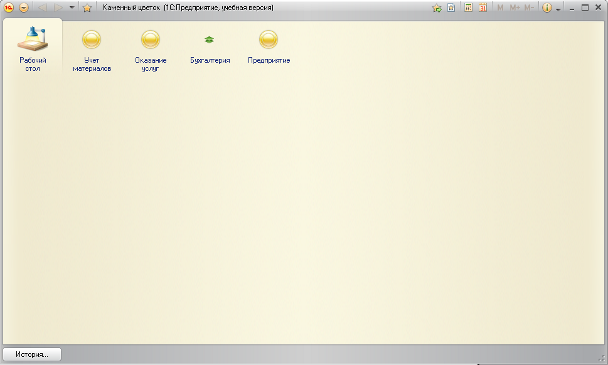
Рисунок 2.21 Окно формы работы с информационной базой
В зависимости от того, кто заходит в базу и с какой целью, пользователь вводит пароль и открывает конфигурацию, принадлежащую ему. Для каждого пользователя доступна своя информация. Допустим в базу входит менеджер, который занимается учетом услуг и материалов.

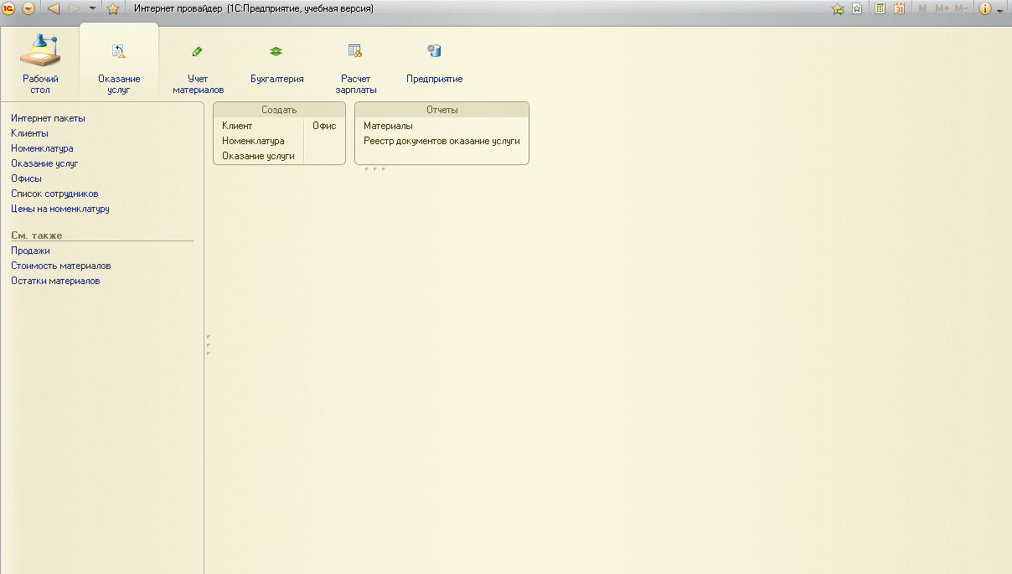
Рисунок 2.22 Окно просмотра списка сотрудников

Далее можно выбрать для просмотра любой справочник или добавить новую запись в любой из справочников, создать отчет, ведомость. Просмотреть предыдущие оказанные услуги, созданные ведомости. Например, пользователь хочет открыть справочник всех сотрудников. Тогда он кликает один раз по слову Сотрудники в левой колонке. В левой колонке вся информация для просмотра и работы с ней, а в окне Создать можно только создать нового сотрудника, клиента, услугу и. т. д.
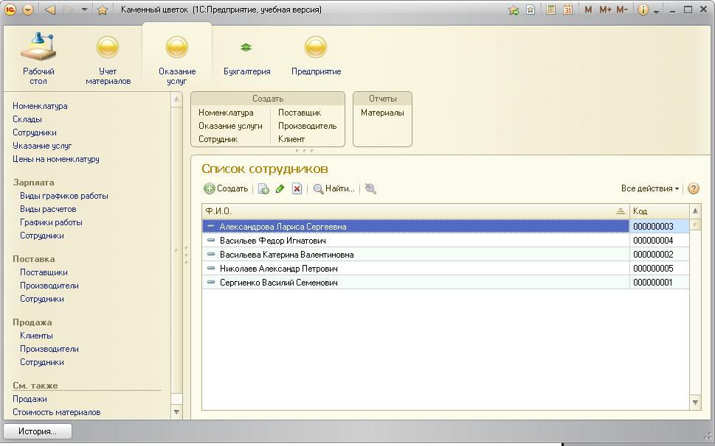
Рисунок 2.23 Окно просмотра списка сотрудников
Кликая 2 раза по фамилии любого сотрудника, пользователь может открыть таблицу со списком предыдущих мест работы любого из сотрудников.

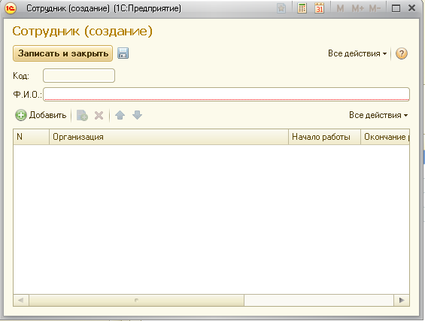
Рисунок 2.24 Окно создания записей о сотрудниках
Также происходит работа с любым другим справочником. В каждой подсистеме присутствует свой список доступных справочников.
В рубрике См. также доступны для просмотра регистры движений. Это финансовая и хозяйственная деятельность фирмы.
В регистре Продажи можно увидеть все расходные накладные, то есть какие услуги оказывала фирма и какие материалы для этого были потрачены.
В регистре Стоимость материалов отражен приход материалов на склад, их количество стоимость и склад, на который они пришли.
В регистре Остатки материалов отражаются все движения с материалами. Сколько пришло, сколько потрачено. Также отражены приходно – расходные накладные по этому поводу.
Допустим в систему зашел бухгалтер. Его интересует подсистема Бухгалтерия.
В подсистеме Бухгалтерия доступны следующие справочники: Виды Субконто, Номенклатура, Клиенты, Основной план счетов, Поставщики, Приходные накладные, Указание услуг и Цены на номенклатуру.
В Основном плане счетов можно просмотреть, с какими счетами работает фирма.
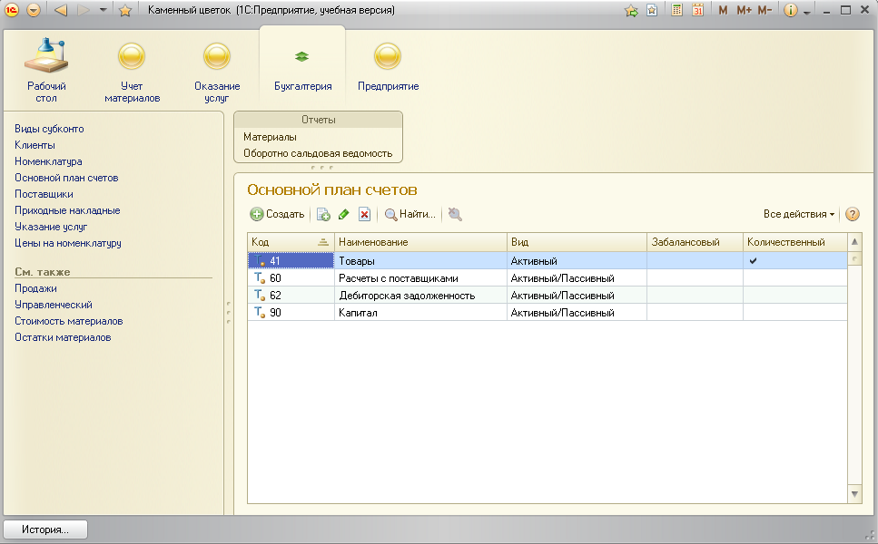
Рисунок 2.25 Окно основного плана счетов
В Ценах на номенклатуру можно посмотреть стоимость услуг, оказываемых организацией.

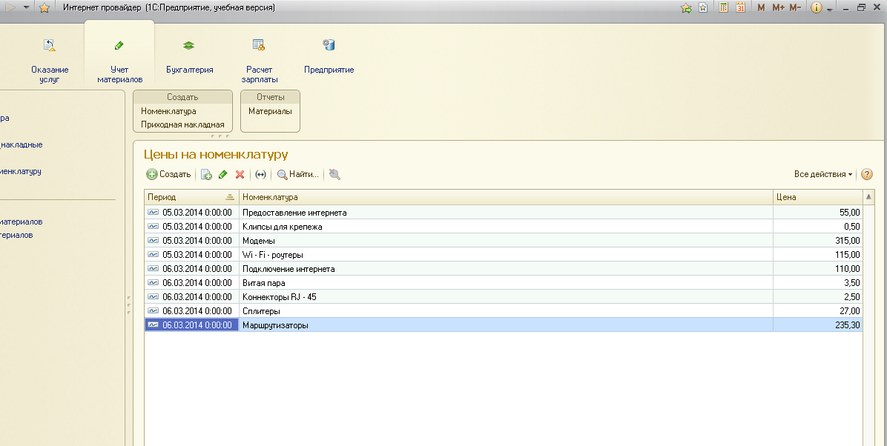
Рисунок 2.26 Окно основного плана счетов
В регистре Управленческий можно просмотреть с каких или на какие счета происходили выплаты, за что.
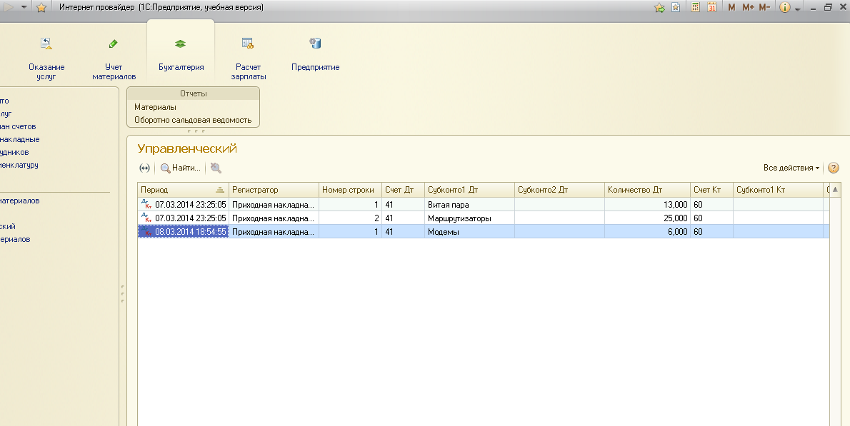
Рисунок 2.27 Окно основного плана счетов

Бухгалтер может сформировать несколько отчетов для печати. Это отчет по действию с материалами за определенный срок. При нажатии на слово Материалы в области отчетов появляется следующее окно.
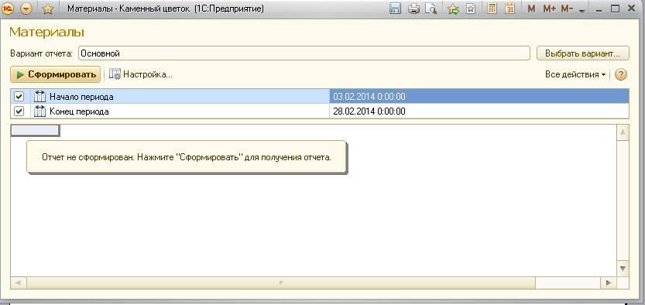
Рисунок 2.33 Окно формирования отчета
Нажимаем на кнопку Сформировать и формируется отчет по материалам за текущий месяц.
При нажатии Оборотно – сальдовая ведомость откроется окно формирования ведомости и нажав кнопку Сформировать мы сформируем эту ведомость.
Если пользователь будет следовать указаниям данного руководства, то работа с автоматизированной системой учета будет успешной. Любому неопытному пользователю не составит труда просмотреть информацию, добавить новую или распечатать отчет.

ЗАКЛЮЧЕНИЕ
В данной курсовой работе в полной мере были использованы возможности информационных технологий. Для систематизации и обработки, хранения информации были использованы программно-технические средства, такие как компьютер в качестве технического средства, а также в ходе разработки информационной системы в качестве программных средств были задействованы технология работы с базами данных 1С:Предприятие.
Было выполнено проектирование и реализация автоматизированной системы учета предметной области «Фирма – провайдер по оказанию услуг по подключению интернета». Были сформированы требования к данной курсовой работе.
Были успешно реализованы все задачи, поставленные в курсовой работе.Сначала был разработан план базы данных, потом данные были занесены в различные конфигурации данных от подсистем до регистров, созданные в режиме конфигуратора в 1С:Предприятие. По этим данным программа создает приходные накладные, рассчитывает зарплату, формирует бланк заказа различных услуг или материалов.

СПИСОК ИСПОЛЬЗОВАННОЙ ЛИТЕРАТУРЫ
1 Арчер Т. Основы C# . Русская редакция, Москва, 2001 г.
2 А.Н. Ковязин, С.М. Востриков "Мир Interbase", Кудиц-Образ, Москва, 2012г.
3 Кузнецов Л.А. Системное представление автоматизации предприятия// Проблемы управления – 2011
4 В. К. Ломакин Мировая экономика, учебник для вузов, Москва 2011 г.
5 Макарова Н. Компьютерное делопроизводство.Питер,Москва,2007г.
6 Моисеенко Е.В., Лаврушина Е.Г Информационные системы в экономике
7 Павловская Т.А. "C#. Программирование на языке высокого уровня" СПБ Питер, 2009.
8 В. Пономарев Базы данных в Delphi 7. Самоучитель СПБ Питер,
2003. —224с.: ил/
9 М. Г. Радченко, Е.Ю. Хрусталева 1С:Предприятие 8.2 Практическое пособие для разработчика Москва, 2012 г.
10 Шумаков П.В. ADO.NET и создание приложений баз данных в среде Microsoft Visual Studio.NET. ДИАЛОГ-МИФИ, Москва, 2003г.
11 Юрченко Т. В. Информационные технологии, СПБ, Питер,2010 г.

